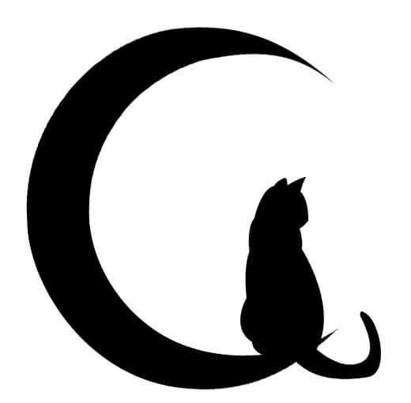 **Shemcurity S.A de C.V**

**Fecha:** 07/Octubre/2021

**Hora:** 11:30 pm

**Lugar:** Microsoft Teams

**"Nosotros no creamos sueños, los programamos”**

|  |
| --- |
| Información sobre el Equipo |

* **Nombre del equipo/Organización**
  + **Equipo Numero 7 / Grupo 5701**
* **Tema de Discusión**
  + **Diseño Logo Bot - Organización de exposición**
* **Nombres de los asistentes**
  + Garduño Rangel Bárbara Poulette
  + Morales Martínez César
  + Cuevas Marín Mario Alberto
  + Solís Pérez Christian André
  + Torres Sánchez Edgar Yael
  + Palafox Rodríguez Eduardo Daniel

|  |
| --- |
| Asuntos tratados |

* **Desarrollo de logo del Bot**
  + Se diseño el logotipo representativo del Bot que será la representación e identificador visual del mismo.
* **Investigación de exposición**
  + **Se busco la información de dicho tema para poderlo conocer y comprender a fondo.**
* **División de subtemas de exposición**
  + **Se dividieron los subtemas para la completa participación de los integrantes.**
* **Diapositivas**
  + **Realizamos las diapositivas en base a la información y división de los subtemas.**